Phần một . Chương I.
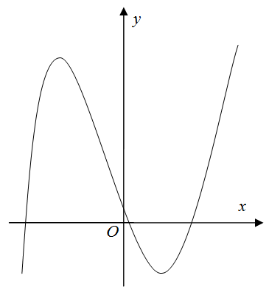
Ví dụ 1.

Ví dụ 3.
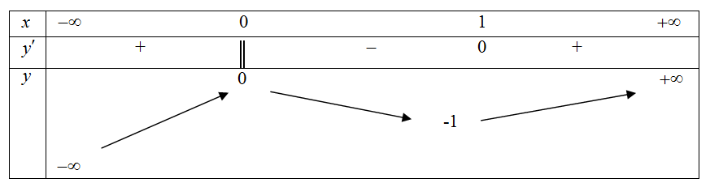

Chương II.
Ví dụ 1.
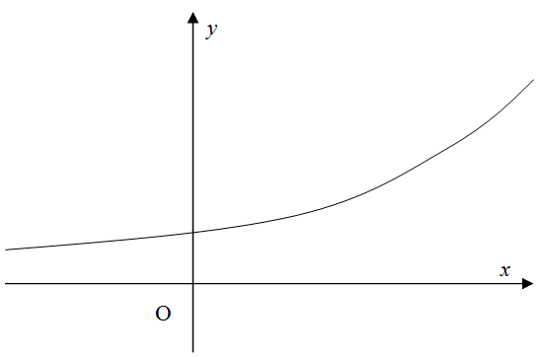

Phần hai . Chương I.
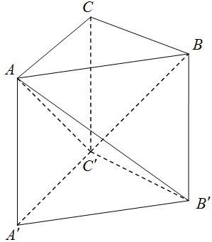
Ví dụ 1.

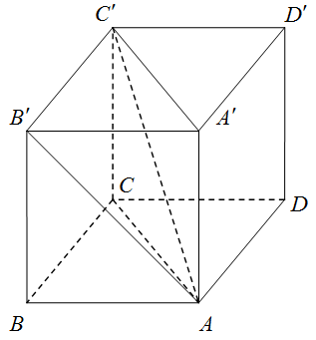

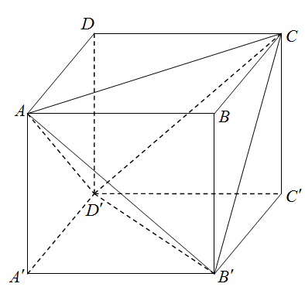
Ví dụ 2.

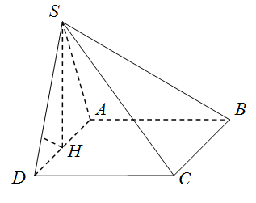
Ví dụ 3.

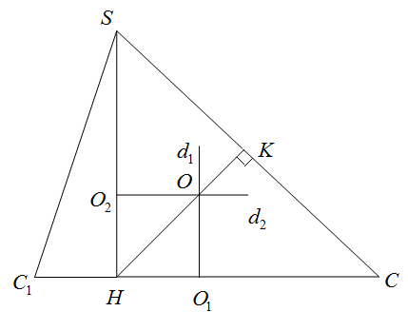
Chương II.
Ví dụ 4

http://vnteach.com – Website tài liệu dành cho giáo viên và học sinh 3

